Приложение № 3
к Распоряжению Председателя
Комитета по городскому хозяйству
от 29.01.2024 г. № 25

Схема 1

Схема размещения мест (площадок) накопления ТКО
г. Волосово, Терпилицкое шоссе (перекресток ул. Молодежная, д.2а)
(59.443190 29.468628)

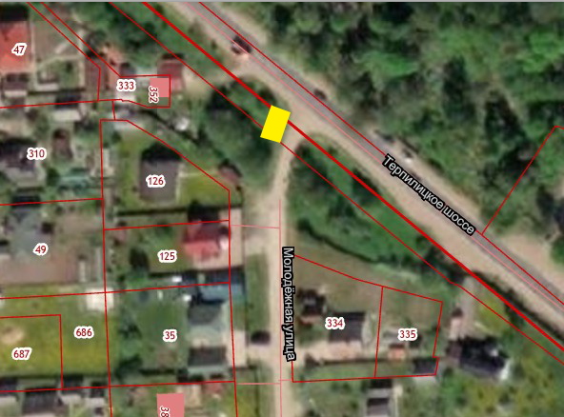

- испрашиваемый земельный участок

Приложение № 3
Схема 2

Схема размещения мест (площадок) накопления ТКО
г. Волосово, пр.Вингиссара (между м.ж.д. № 39 и № 49) (59.445965 29.482657)

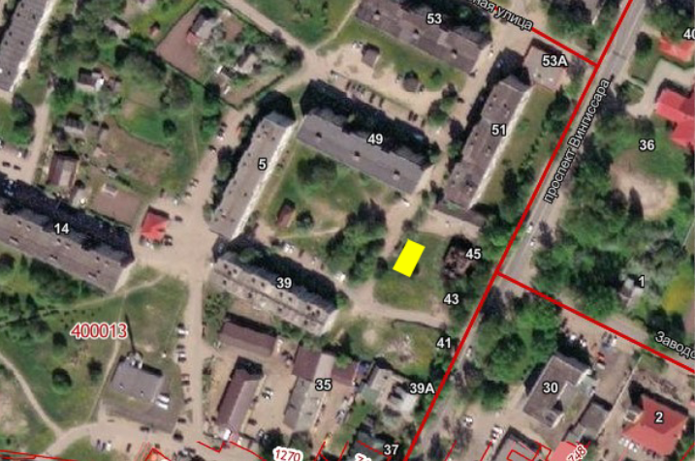

- испрашиваемый земельный участок

Приложение № 3
Схема 3

Схема размещения мест (площадок) накопления ТКО
г. Волосово, ул. Пушкинская (напротив ж.д. № 43) (59.449426 29.513917)

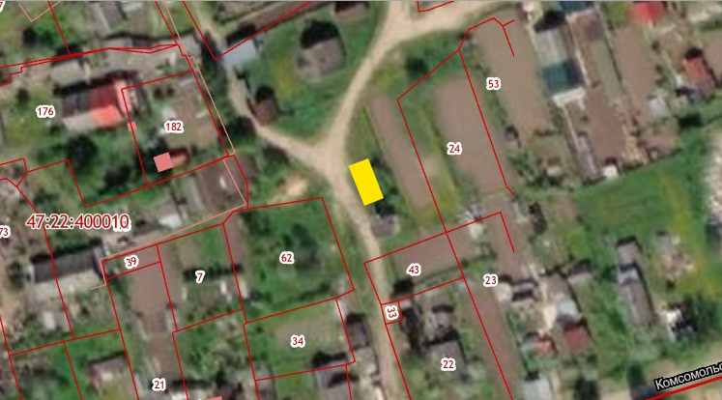

- испрашиваемый земельный участок

Приложение № 3
Схема 4

Схема размещения мест (площадок) накопления ТКО
г. Волосово, ул. Комсомольская (около ж.д. № 16) (59.446997 29.504692)

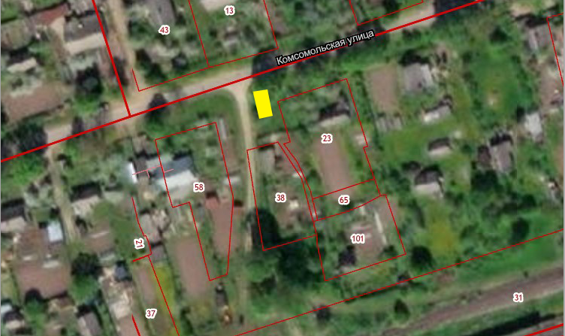

- испрашиваемый земельный участок

Приложение № 3
Схема 5

Схема размещения мест (площадок) накопления ТКО
г. Волосово, ул. Красногвардейская (перекресток с ул. Восстания напротив м.ж.д. № 15)
(59.450413 29.495686)

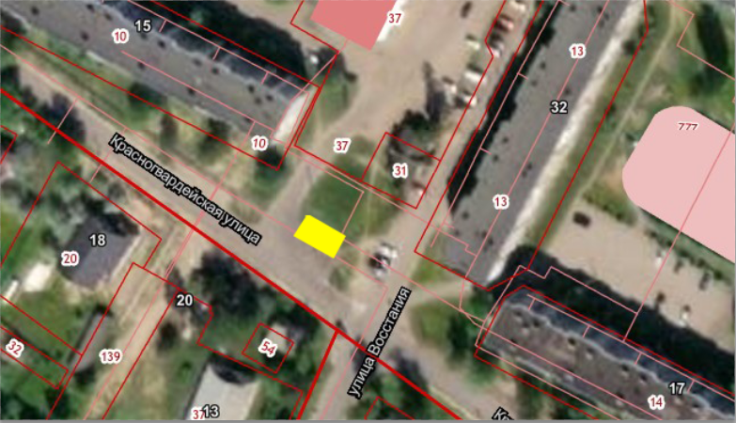

- испрашиваемый земельный участок

Приложение № 3
Схема 6

Схема размещения мест (площадок) накопления ТКО
г. Волосово, ул. Хрустицкого (возле территории городского кладбища за ж.д. № 23)
(59.445213 29.471375)

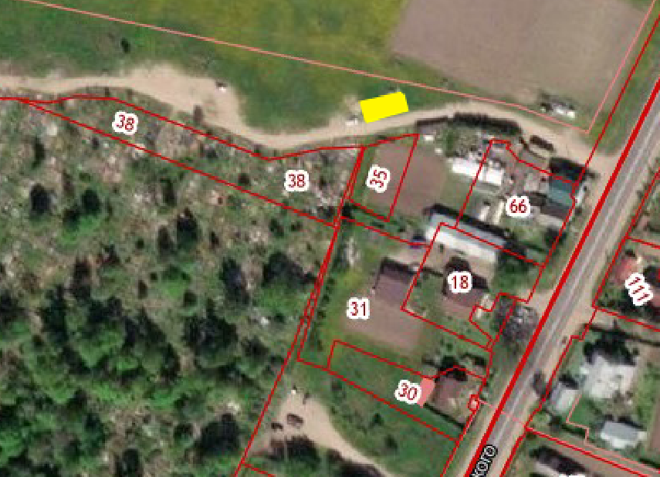

- испрашиваемый земельный участок

Приложение № 3
Схема 7

Схема размещения мест (площадок) накопления ТКО
г. Волосово, ул.Благодатная (у ТП 318)
(59.444133 29.466306)

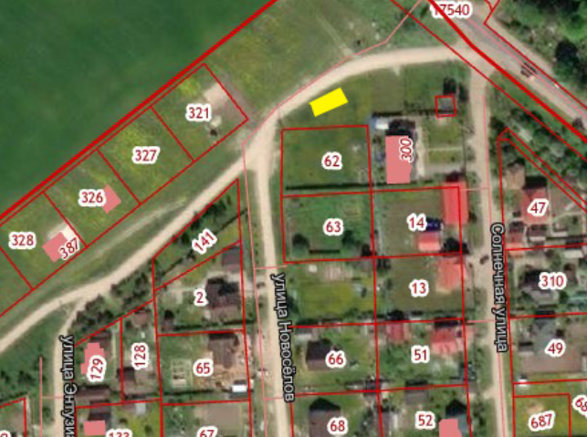

- испрашиваемый земельный участок

Приложение № 3
Схема 8

Схема размещения мест (площадок) накопления ТКО
г. Волосово, ул.ВИЗ (возле м.ж.д. № 15)
(59.442402 29.502803)

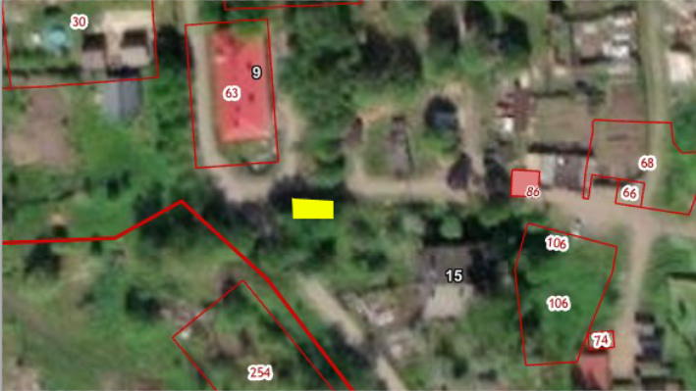

- испрашиваемый земельный участок

Приложение № 3
Схема 9

Схема размещения мест (площадок) накопления ТКО
г. Волосово, ул. Юбилейная (напротив м.ж.д. № 40, со стороны гаражей)
(59.450677 29.505679)

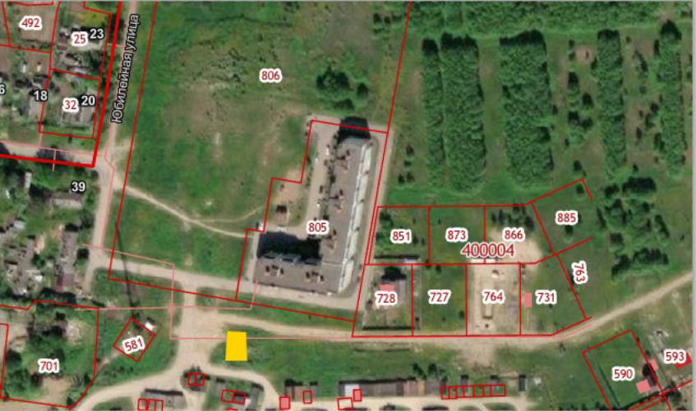

- испрашиваемый земельный участок

Приложение № 3
Схема 10

Схема размещения мест (площадок) накопления ТКО
г. Волосово, Хутор ВИЗ (рядом с ТП 289)
(59.440765 29.501226)

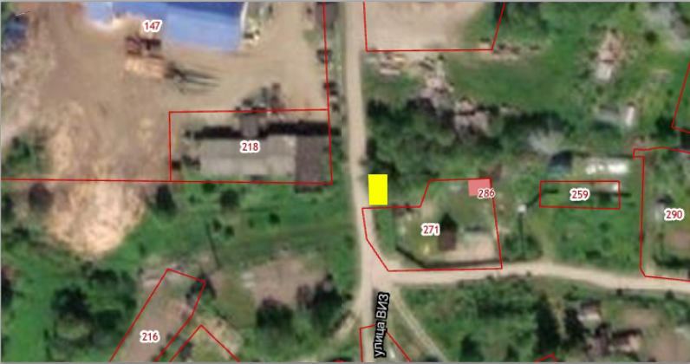

- испрашиваемый земельный участок

Приложение № 3
Схема 11

Схема размещения мест (площадок) накопления ТКО
г. Волосово, ул. Красных Партизан (около ж.д. № 7)
(59.449534 29.490692)

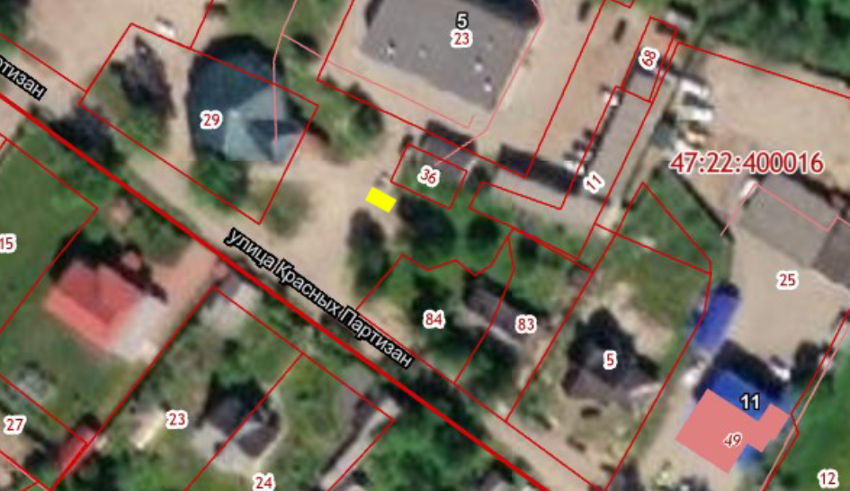

- испрашиваемый земельный участок

Приложение № 3
Схема 12

Схема размещения мест (площадок) накопления ТКО
г. Волосово, ул.Вокзальная (пересечение с ул. Пионерская, напротив ж.д. № 3 ул.Пионерская)
(59.439690 29.480028)

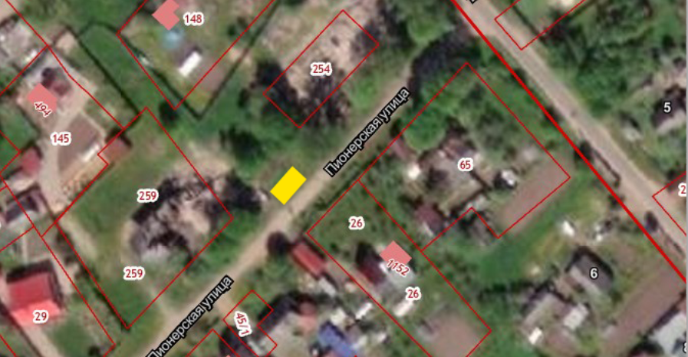

- испрашиваемый земельный участок

Приложение № 3
Схема 13

Схема размещения мест (площадок) накопления ТКО
г. Волосово, ул. Вокзальная (напротив м.ж.д. № 40)
(59.435424 29.488423)

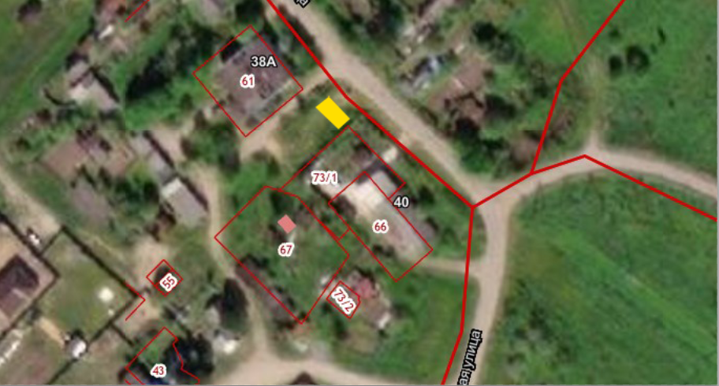

- испрашиваемый земельный участок

Приложение № 3
Схема 14

Схема размещения мест (площадок) накопления ТКО
д. Лагоново (напротив ж.д. № 34)
(55.457665 29.491787)

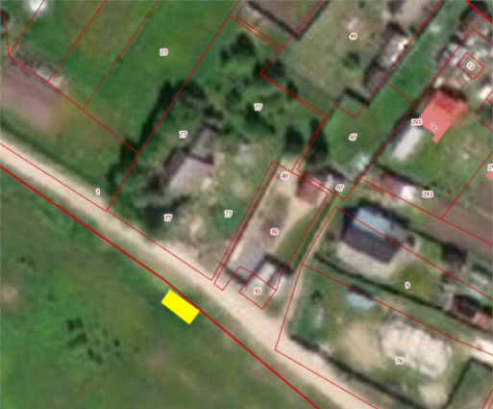

- испрашиваемый земельный участок

Приложение № 3
Схема 15

Схема размещения мест (площадок) накопления ТКО
д. Лагоново (напротив ж.д. № 23 и № 16)
(59.459503 29.490766)

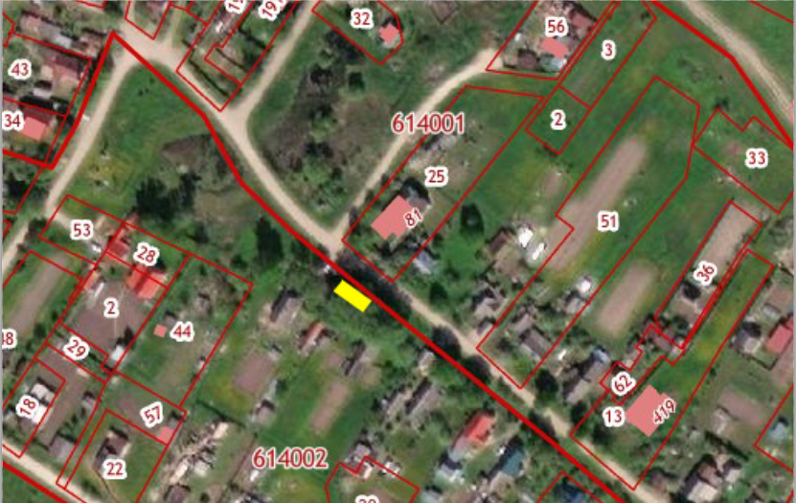

- испрашиваемый земельный участок

Приложение № 3
Схема 16

Схема размещения мест (площадок) накопления ТКО
г. Волосово, ул. Ветеранов (около ж.д. подземного перехода)
(59.441219 29.479480)

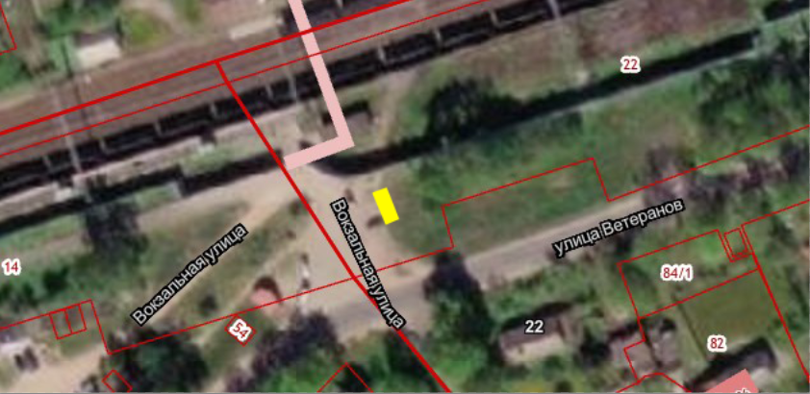

- испрашиваемый земельный участок

Приложение № 3
Схема 17

Схема размещения мест (площадок) накопления ТКО
г. Волосово, ул. Нарвская (в районе м.ж.д. № 5 и № 6)
(59.438842 29.472129)

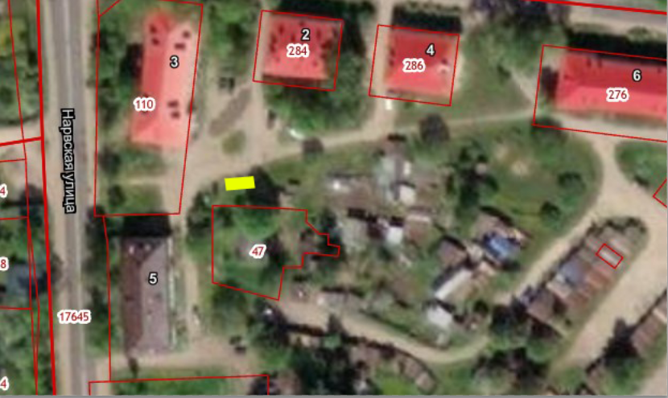

- испрашиваемый земельный участок

Приложение № 3
Схема 18

Схема размещения мест (площадок) накопления ТКО
г. Волосово, ул. Нарвская (напротив ж.д. № 39)
(59.434899 29.463970)

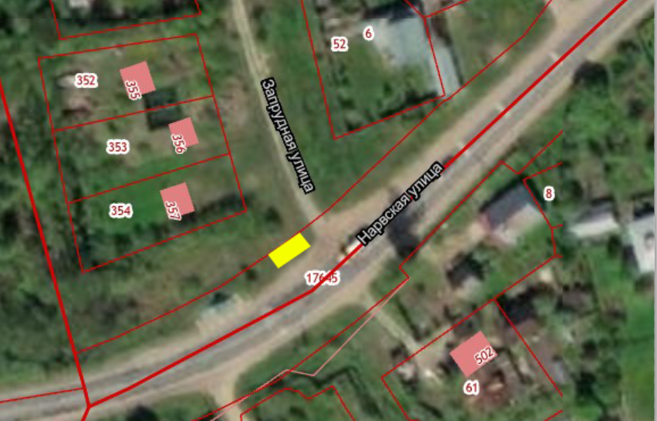

- испрашиваемый земельный участок

Приложение № 3
Схема 19

Схема размещения мест (площадок) накопления ТКО
г. Волосово, ул. Строителей (напротив ПМК 13)
(59.433257 29.474875)

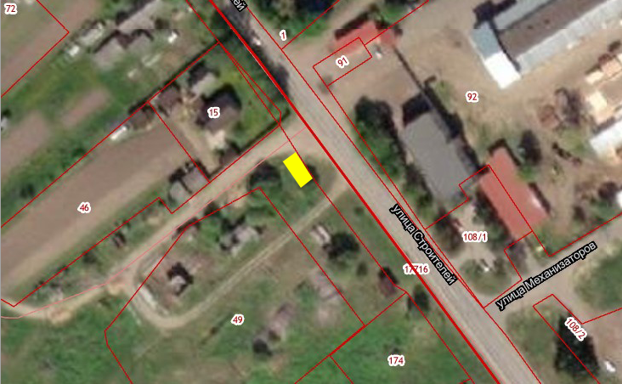

- испрашиваемый земельный участок

Приложение № 3
Схема 20

Схема размещения мест (площадок) накопления ТКО
г. Волосово, ул. Интернатская (на пересечении улиц Советская, Интернатская, 4 Карьер)
(59.439023 29.489281)

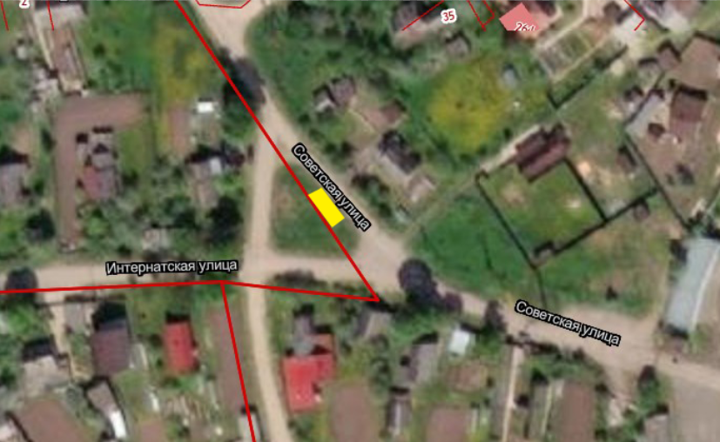

- испрашиваемый земельный участок

Приложение № 3
Схема 21

Схема размещения мест (площадок) накопления ТКО
г. Волосово, ул. Красноармейская (напротив м.ж.д. № 8)
(59.447551 29.489102)

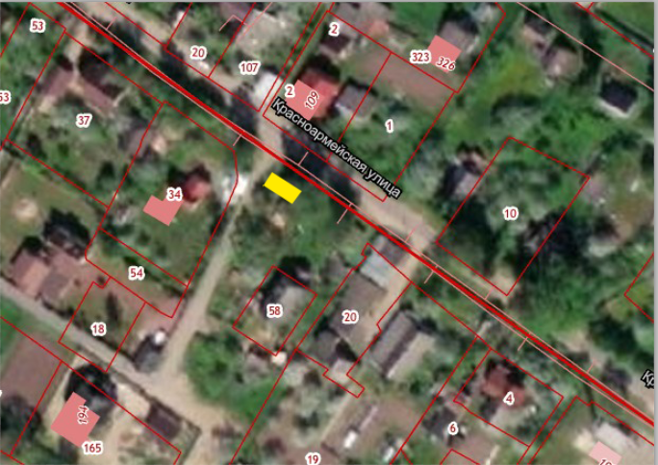

- испрашиваемый земельный участок

Приложение № 3
Схема 22

Схема размещения мест (площадок) накопления ТКО
г. Волосово, ул. Механизаторов (напротив м.ж.д. № 10)
(59.435388 29.480690)

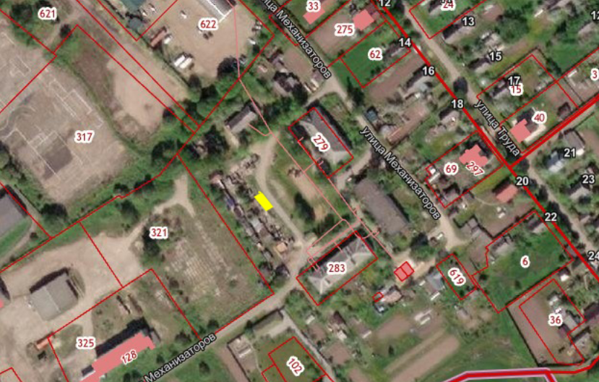

- испрашиваемый земельный участок

Приложение № 3
Схема 23

Схема размещения мест (площадок) накопления ТКО
г. Волосово, ул. Красных Командиров (у м.ж.д. № 9)
(59.452261 29.496552)

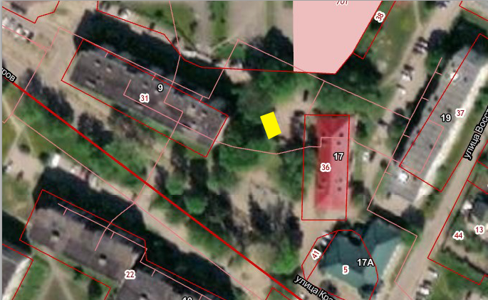

- испрашиваемый земельный участок

Приложение № 3
Схема 24

Схема размещения мест (площадок) накопления ТКО
г. Волосово, ул. Милицейская (напротив ул.12-ая Партизанская)
(59.444494 29.476682)

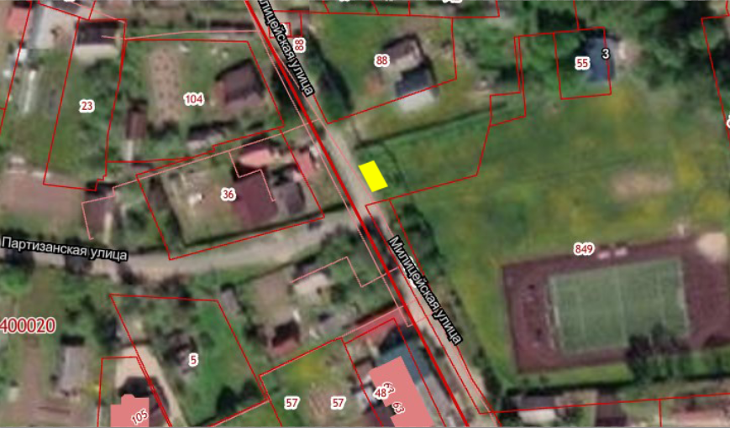

- испрашиваемый земельный участок

Приложение № 3
Схема 25
Схема размещения мест (площадок) накопления ТКО
г. Волосово, ул. Гатчинская (напротив м.ж.д. № 1)
(59.453286 29.498362)

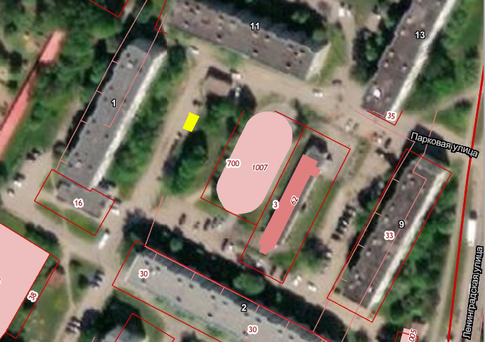

- испрашиваемый земельный участок

Приложение № 3
Схема 26

Схема размещения мест (площадок) накопления ТКО
г. Волосово, пр.Вингиссара (на перекрестке с ул. Жукова возле ж.д. № 11)
(59.441616 29.476434)

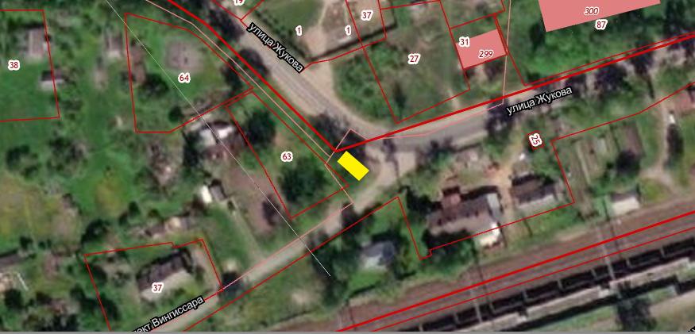

- испрашиваемый земельный участок

Приложение № 3
Схема 27

Схема размещения мест (площадок) накопления ТКО
г. Волосово, ул. Краснофлотская (напротив м.ж.д. № 40)
(59.445494 29.500343)

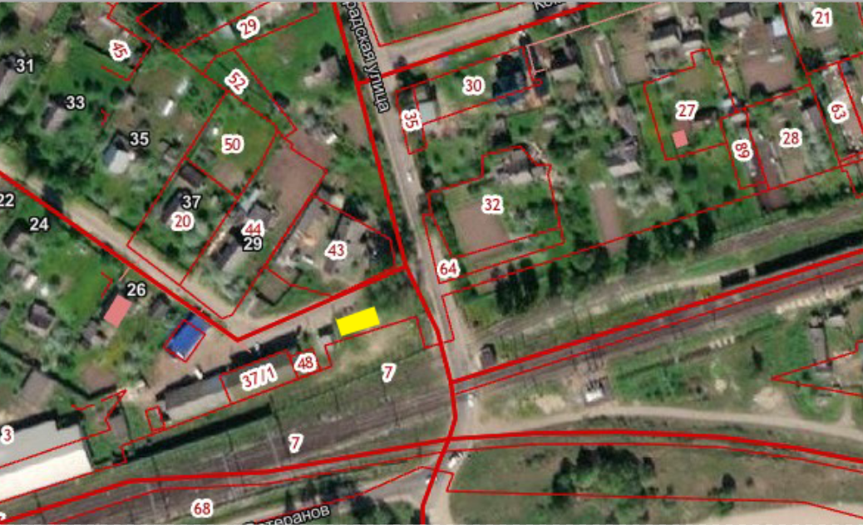

- испрашиваемый земельный участок

Приложение № 3
Схема 28

Схема размещения мест (площадок) накопления ТКО
г. Волосово, ул. Железнодорожная (вдоль сараев ж.д. № 6)
(59.442570 29.481947)

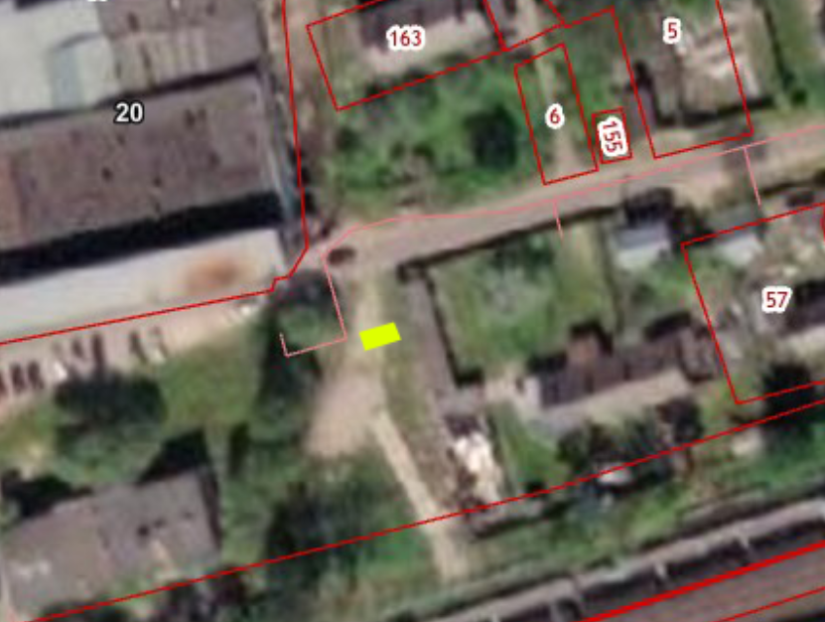

- испрашиваемый земельный участок

Приложение № 3
Схема 29

Схема размещения мест (площадок) накопления ТКО
г. Волосово, пл.Советов (к забору модульной котельной, в районе ТП № 337)
(59.454077 29.489587)

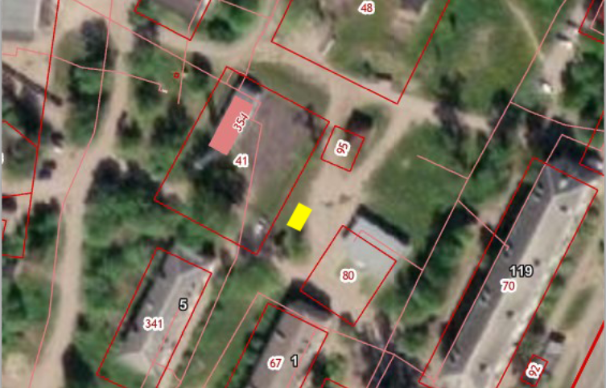

- испрашиваемый земельный участок

Приложение № 3
Схема 30

Схема размещения мест (площадок) накопления ТКО
г. Волосово, ул. Советов (напротив м.ж.д. № 6)
(59.443045 29.477695)

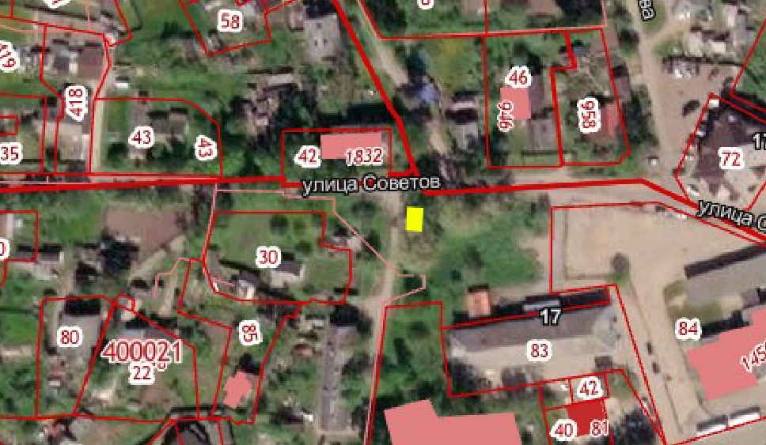

- испрашиваемый земельный участок

Приложение № 3
Схема 31

Схема размещения мест (площадок) накопления ТКО
г. Волосово, Терпилицкое шоссе (в районе ж.д. № 22)
(59.453859 29.447464)

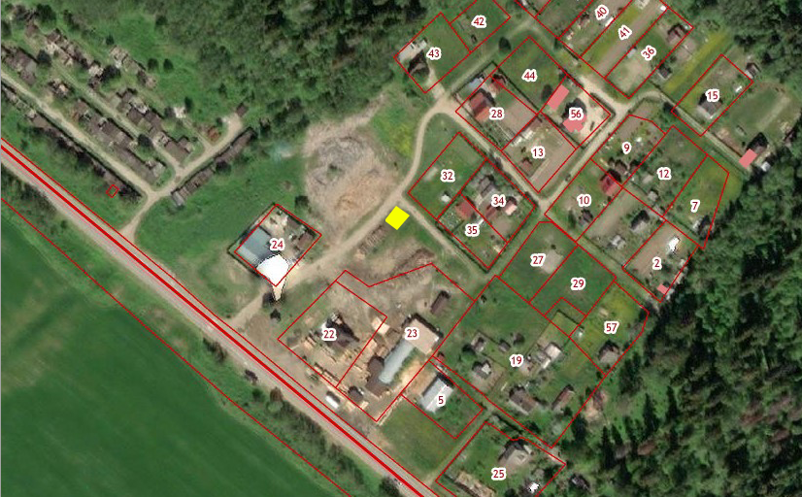

- испрашиваемый земельный участок

Приложение № 3
Схема 32

Схема размещения мест (площадок) накопления ТКО
г. Волосово, ул. Парковая (напротив м.ж.д. № 1)
(59.452961 29.503385)

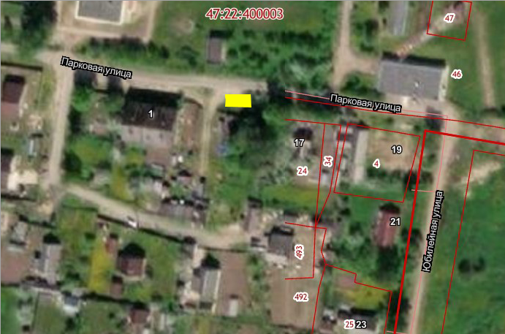

- испрашиваемый земельный участок

Приложение № 3
Схема 33

Схема размещения мест (площадок) накопления ТКО
д. Лагоново, ул. 2-ая Губаницкая (напротив ограждения магазина «Стройудача»)
(59.459876 29.494538)

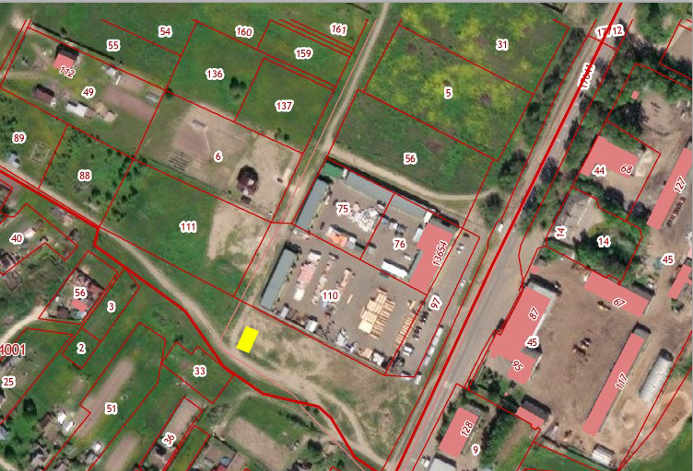

- испрашиваемый земельный участок

Приложение № 3
Схема 34

Схема размещения мест (площадок) накопления ТКО
г. Волосово, ВИЗ (напротив м.ж.д. № 5)
(59.444143 29.501588)

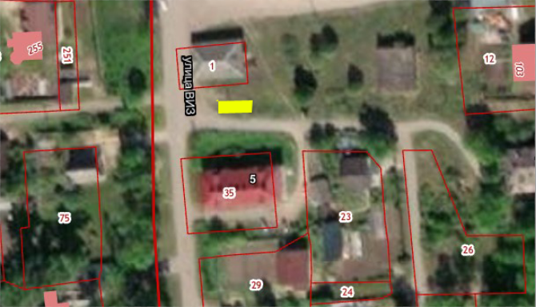

- испрашиваемый земельный участок

Приложение № 3
Схема 35

Схема размещения мест (площадок) накопления ТКО
г. Волосово, ул. Первомайская (напротив ж.д. № 11)
(59.446381 29.477348)

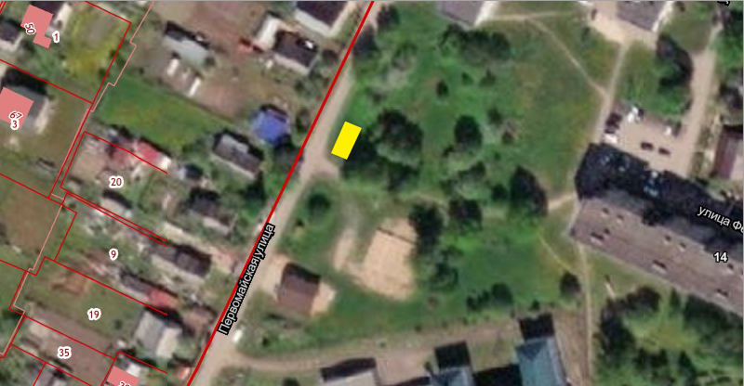

- испрашиваемый земельный участок

Приложение № 3
Схема 36

Схема размещения мест (площадок) накопления ТКО
г. Волосово, ул. Хрустицкого (возле территории городского кладбища)
(59.445497 29.468497)

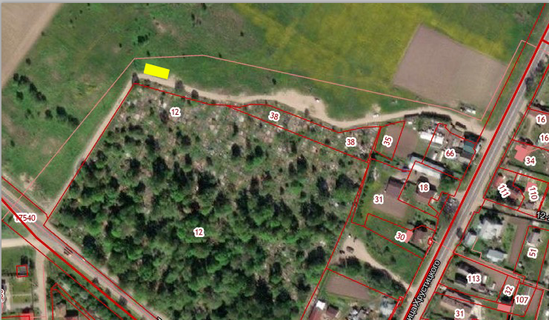

- испрашиваемый земельный участок

Приложение № 3
Схема 37

Схема размещения мест (площадок) накопления ТКО
г.Волосово, ул. Красных Командиров (напротив м.ж.д. пр.Вингиссара, № 76)
(59.452931 29.491846)

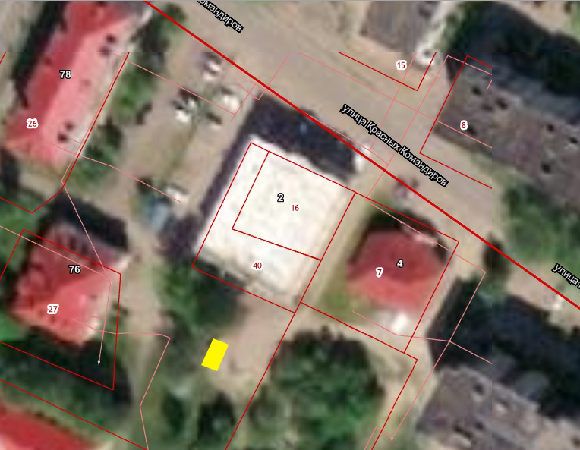

- испрашиваемый земельный участок

Приложение № 3
Схема 38

Схема размещения мест (площадок) накопления ТКО
г. Волосово, ул. Краснофлотская (между м.ж.д. № 9-11)
(59.449695 29.492684)

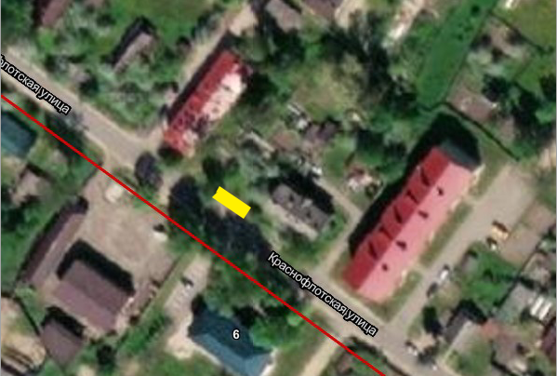

- испрашиваемый земельный участок

Приложение № 3
Схема 39

Схема размещения мест (площадок) накопления ТКО
г. Волосово, ул. Зеленая (возле м.ж.д. № 5)
(59.445580 29.480949)

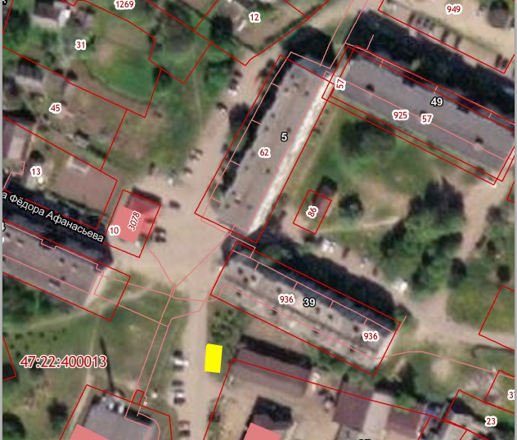

- испрашиваемый земельный участок

Приложение № 3
Схема 40

Схема размещения мест (площадок) накопления ТКО
г. Волосово, ул. Зеленая (напротив м.ж.д. № 12)
(59.447371 29.480231)

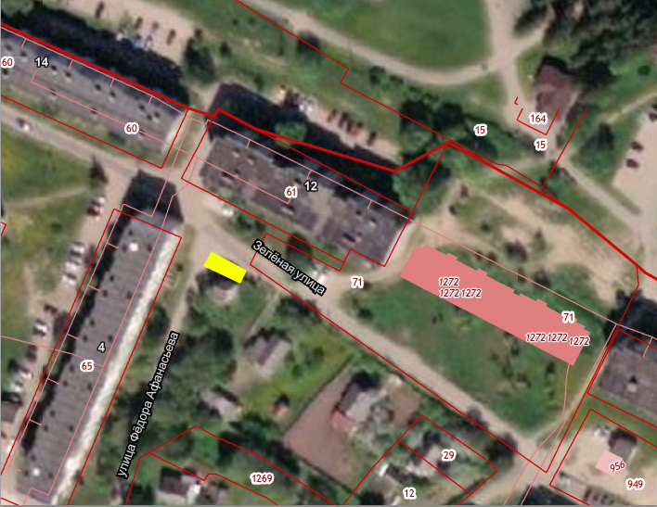

- испрашиваемый земельный участок

Приложение № 3
Схема 41

Схема размещения мест (площадок) накопления ТКО
г. Волосово, пл. Советов (возле м.ж.д. № 9)
(59.452737 29.487814)

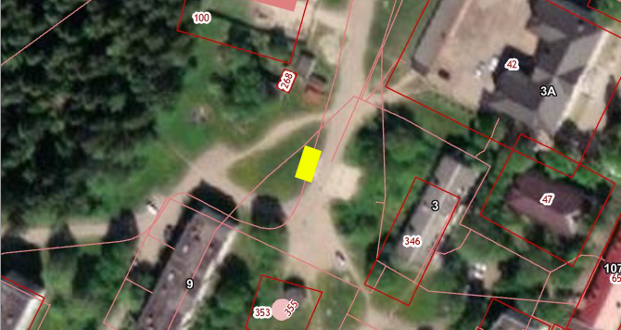

- испрашиваемый земельный участок

Приложение № 3
Схема 42

Схема размещения мест (площадок) накопления ТКО
г. Волосово, ул. Лесная (возле м.ж.д. № 12)
(59.451634 29.485487)

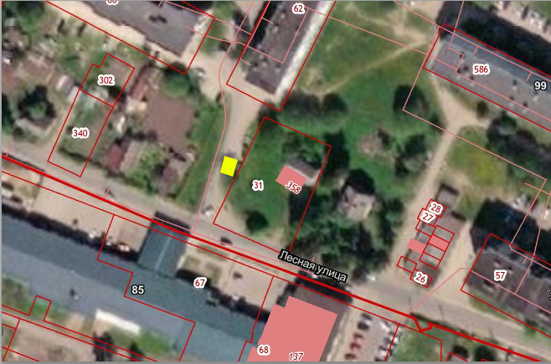

- испрашиваемый земельный участок

Приложение № 3
Схема 43

Схема размещения мест (площадок) накопления ТКО
г. Волосово, Гатчинское шоссе (напротив м.ж.д. № 2)
(59.454922 29.495078)

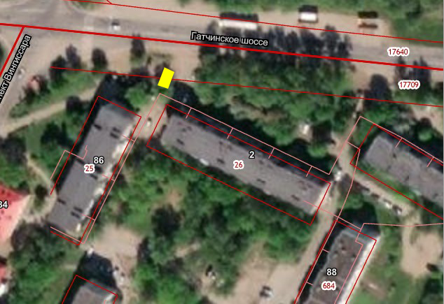

- испрашиваемый земельный участок

Приложение № 3
Схема 44

Схема размещения мест (площадок) накопления ТКО
г. Волосово, Гатчинское шоссе (напротив м.ж.д. № 8)
(59.454699 29.499915)

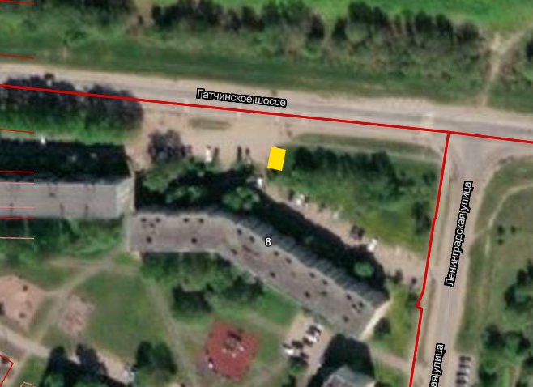

- испрашиваемый земельный участок

Приложение № 3
Схема 45

Схема размещения мест (площадок) накопления ТКО
г. Волосово, ул. Пушкинская (возле м.ж.д. № 33)
(59.449078 29.510016)

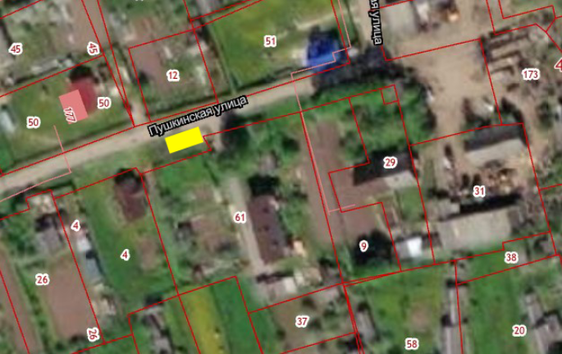

- испрашиваемый земельный участок

Приложение № 3
Схема 46

Схема размещения мест (площадок) накопления ТКО
г. Волосово, ул. Красных Командиров, д.19а (возле административного здания «Здоровье») (59.450819 29.499668)

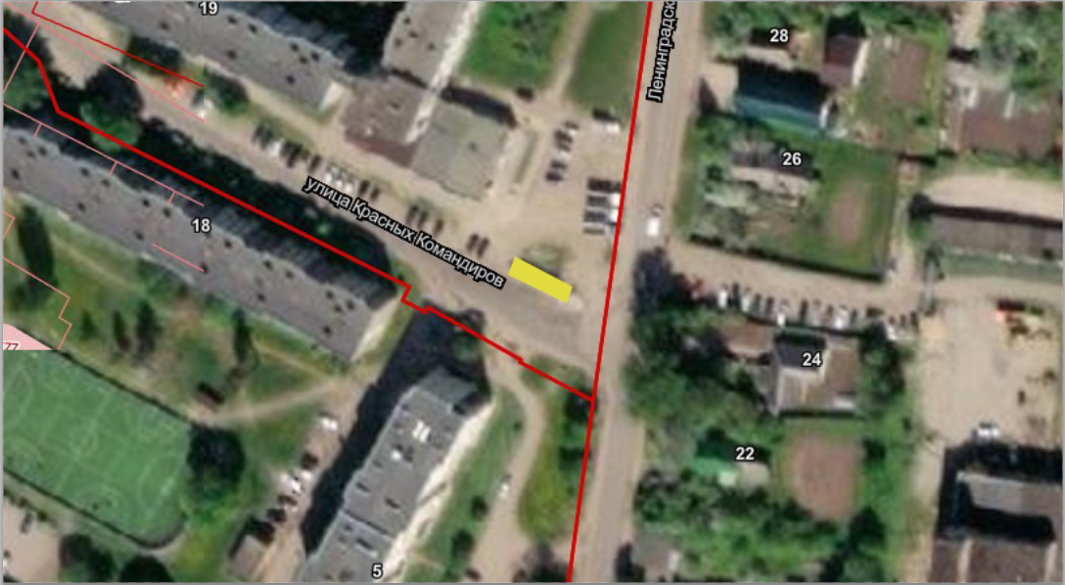

- испрашиваемый земельный участок

Приложение № 3
Схема 47

Схема размещения мест (площадок) накопления ТКО
г. Волосово, ул. Ветеранов (напротив м.ж.д. № 6)
(59.438746 29.474194)

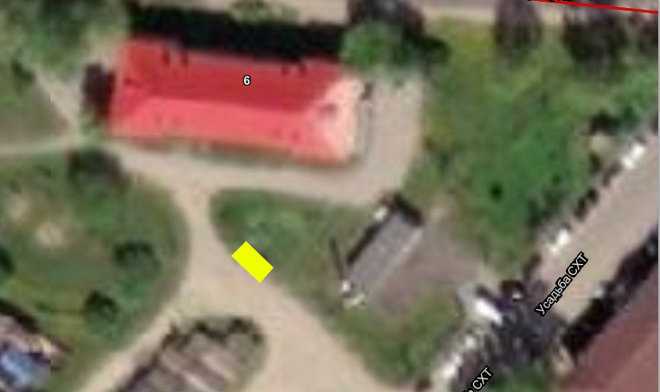

- испрашиваемый земельный участок

Приложение № 3
Схема 48

Схема размещения мест (площадок) накопления ТКО
г. Волосово, ул. Юбилейная (придомовая территория м.ж.д. № 40)
(59.451649 29.506479)

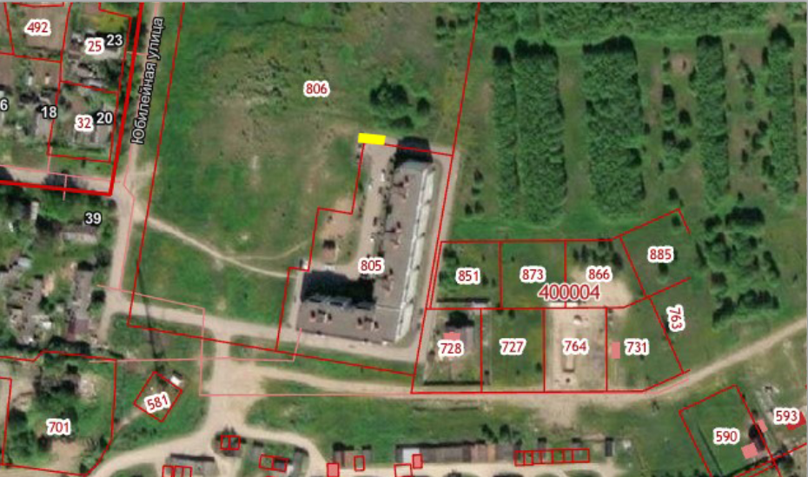

- испрашиваемый земельный участок

Приложение № 3
Схема 49

Схема размещения мест (площадок) накопления ТКО
г. Волосово, ул. Хрустицкого (кладбище)
(59.444101 29.471449)

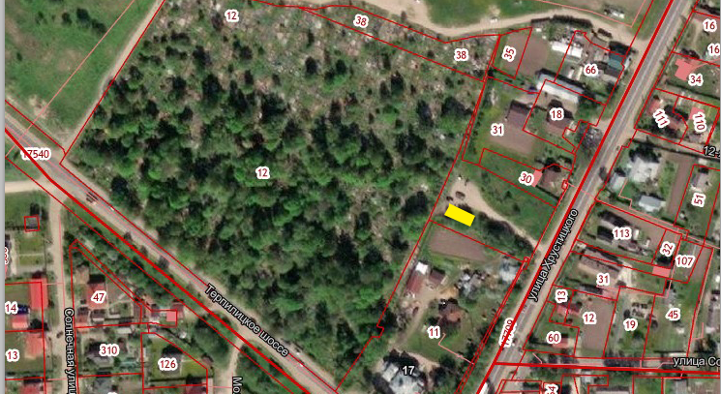

- испрашиваемый земельный участок

Приложение № 3
Схема 50

Схема размещения мест (площадок) накопления ТКО
г. Волосово, ул. Заводская
(59.444095 29.486945)

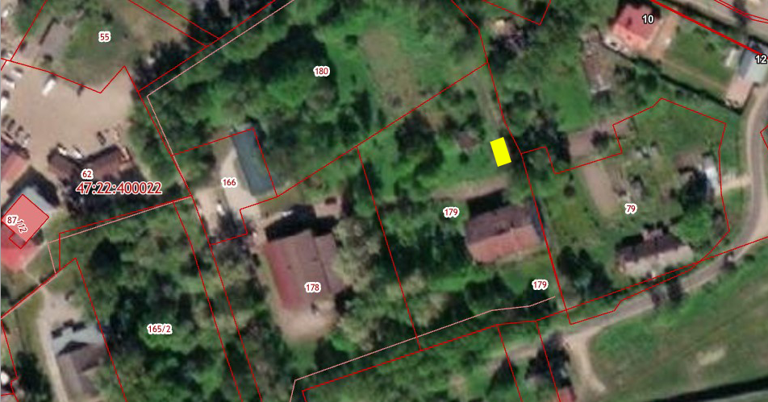

- испрашиваемый земельный участок

Приложение № 3
Схема 51

Схема размещения мест (площадок) накопления ТКО
г.Волосово, ВИЗ (возле м.ж.д. № 16)
(59.441064 29.505806)

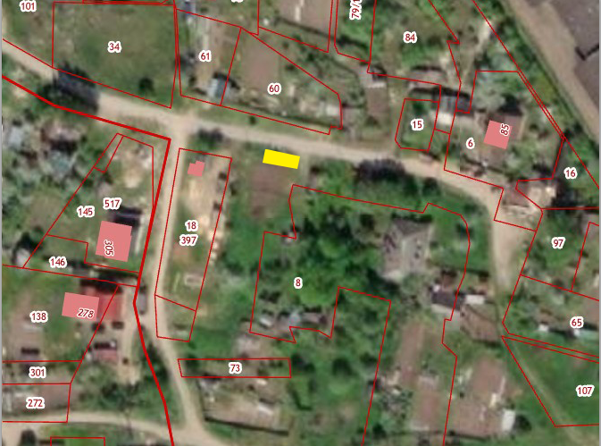

- испрашиваемый земельный участок

Приложение № 3
Схема 52

Схема размещения мест (площадок) накопления ТКО
д. Лагоново, д.№ 1 (внутри придомовой территории)
(59.460314 29.498491)

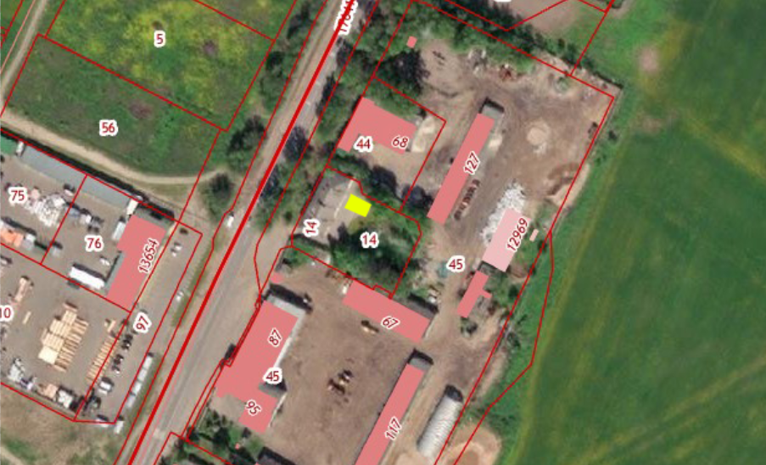

- испрашиваемый земельный участок

Приложение № 3
Схема 53

Схема размещения мест (площадок) накопления ТКО
г. Волосово, ул. Хрустицкого, городской парк культуры и отдыха «Велес»
(59.448045 29.482318)

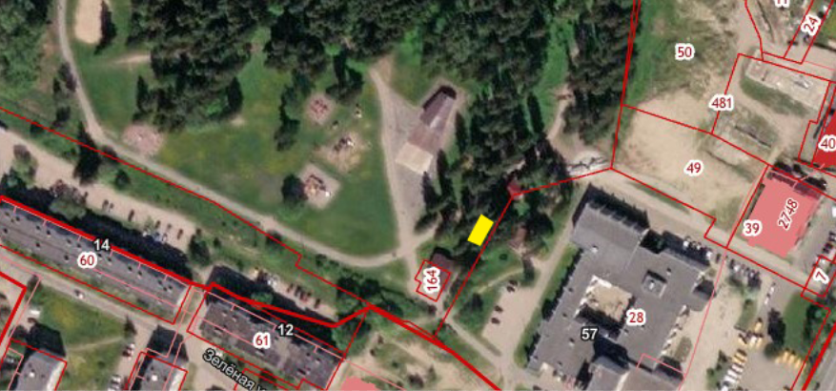

- испрашиваемый земельный участок

Приложение № 3
Схема 54

Схема размещения мест (площадок) накопления ТКО
г. Волосово, ул.Ветеранов (возле ж.д. № 58)
(59.442608 29.491701)

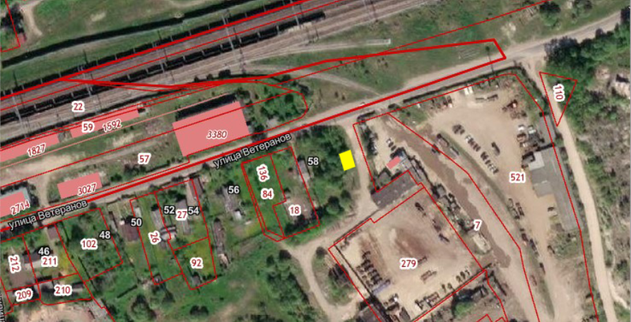

- испрашиваемый земельный участок

Приложение № 3
Схема 55

Схема размещения мест (площадок) накопления ТКО
г. Волосово, 1 км Терпилицкого шоссе (возле ж.д. №2)
(59.449773 29.458338)

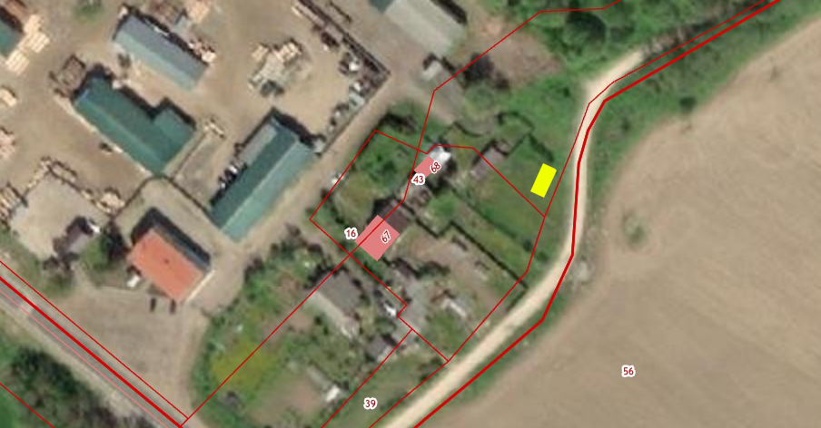

- испрашиваемый земельный участок

Приложение № 3
Схема 56

Схема размещения мест (площадок) накопления ТКО
г. Волосово, ул. Хрустицкого (возле ж.д. № 72)
(59.454460 29.484139)

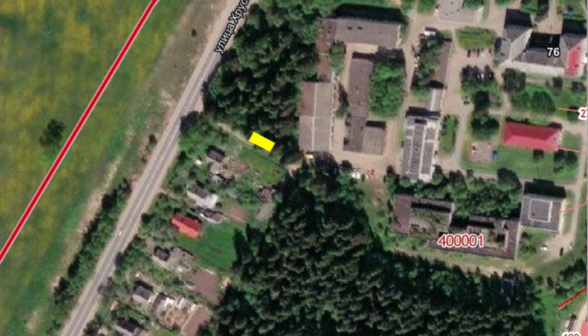

- испрашиваемый земельный участок

Приложение № 3
Схема 1

Схема размещения мест (площадок) накопления ТКО
на территории МО Волосовское городское поселение
(юридических и физических лиц, индивидуальных предпринимателей)
г. Волосово, ул. Заводская. д. 4 ,
РЭС г. Волосово филиала АО «ЛОЭСК» «Западные электросети»»
(59.44501 29.48547)

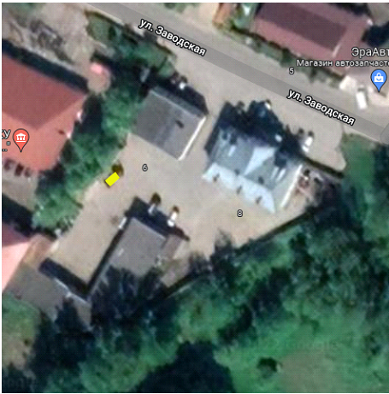

- испрашиваемый земельный участок

Приложение № 3
Схема 2
Схема размещения мест (площадок) накопления ТКО
на территории МО Волосовское городское поселение
(юридических и физических лиц, индивидуальных предпринимателей)
г. Волосово, пр. Вингиссара, 24 А, ООО «Визит КВ»
(59.44456 29.48401)

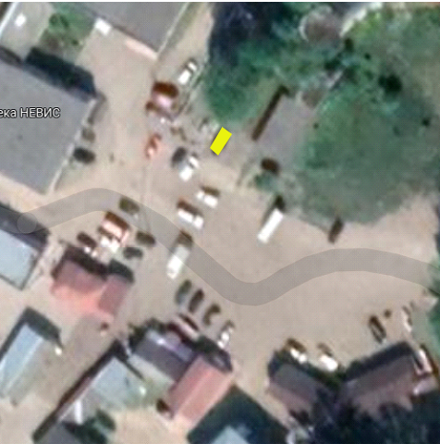

- испрашиваемый земельный участок

Приложение № 3
Схема 3
Схема размещения мест (площадок) накопления ТКО
на территории МО Волосовское городское поселение
(юридических и физических лиц, индивидуальных предпринимателей)
г. Волосово, пр. Вингиссара, 38,
ООО «Отдел 2 ДМ «Нарвский»
(59.44670 29.48575)

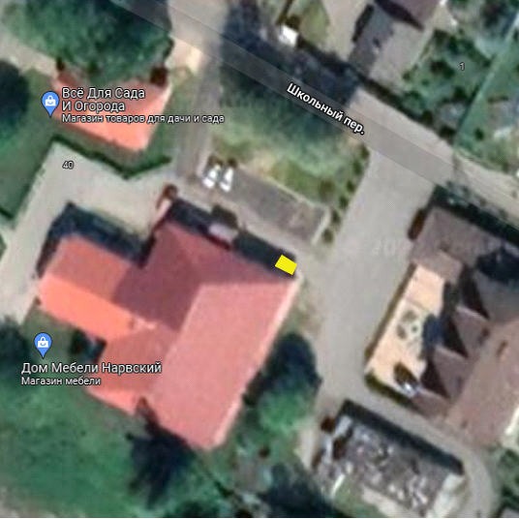

- испрашиваемый земельный участок

Приложение № 3
Схема 4
Схема размещения мест (площадок) накопления ТКО
на территории МО Волосовское городское поселение
(юридических и физических лиц, индивидуальных предпринимателей)
г. Волосово, в районе ВИЗа на (на территории производственной базы)
ИП Груздев Владимир Григорьевич»
(59.44136 29.50015)

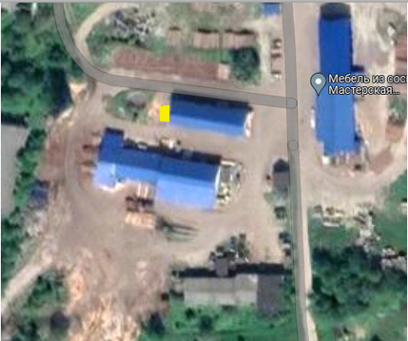

- испрашиваемый земельный участок

Приложение № 3
Схема 5
Схема размещения мест (площадок) накопления ТКО
на территории МО Волосовское городское поселение
(юридических и физических лиц, индивидуальных предпринимателей)
г. Волосово, ул. Краснофлотская, д. 4А
ИП Пшевская Юлия Вячеславовна
(59.44995 29.49068)

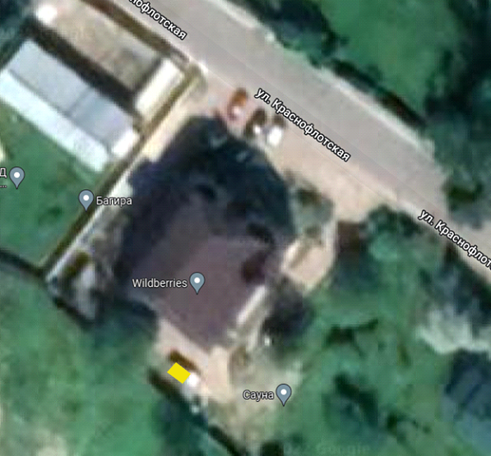

- испрашиваемый земельный участок

Приложение № 3
Схема 6

Схема размещения мест (площадок) накопления ТКО
на территории МО Волосовское городское поселение
(юридических и физических лиц, индивидуальных предпринимателей)
г. Волосово, пр. Вингиссара, д. 19А
ИП Груздев Владимир Григорьевич»
(59.44295 29.47892)

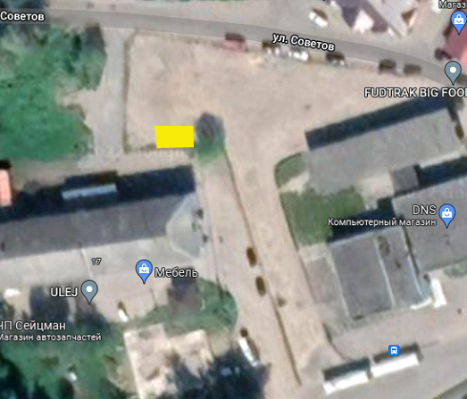

- испрашиваемый земельный участок

Приложение № 3
Схема 7
Схема размещения мест (площадок) накопления ТКО
на территории МО Волосовское городское поселение
(юридических и физических лиц, индивидуальных предпринимателей)
г. Волосово, ул. Нарвская, д. 7
Муниципальное казенное учреждение «Волосовский центр психопедагогический,
медицинской и социальной помощи»
(59.43821 29.47219)

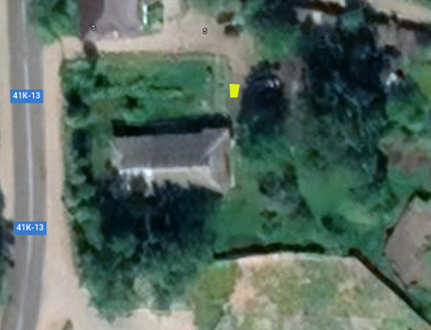

- испрашиваемый земельный участок

Приложение № 3
Схема 8
Схема размещения мест (площадок) накопления ТКО
на территории МО Волосовское городское поселение
(юридических и физических лиц, индивидуальных предпринимателей)
г. Волосово, ул. Краснофлотская, д. 6
Муниципальное казенное учреждение «Волосовский центр обеспечения деятельности муниципальных образовательных учреждений»
(59.44953, 29.49250)

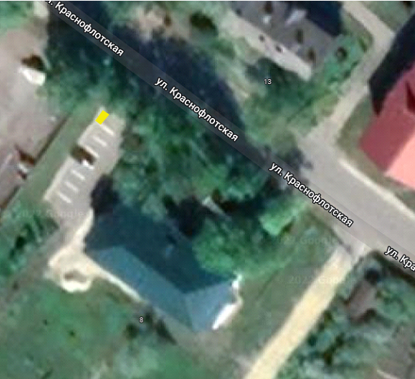

- испрашиваемый земельный участок

Приложение № 3
Схема 9
Схема размещения мест (площадок) накопления ТКО
на территории МО Волосовское городское поселение
(юридических и физических лиц, индивидуальных предпринимателей)
г. Волосово, ул. Ветеранов, д. 62 «а» (на территории производства)
ИП Чистяков Юрий Романович
(59.43955, 29.49604)

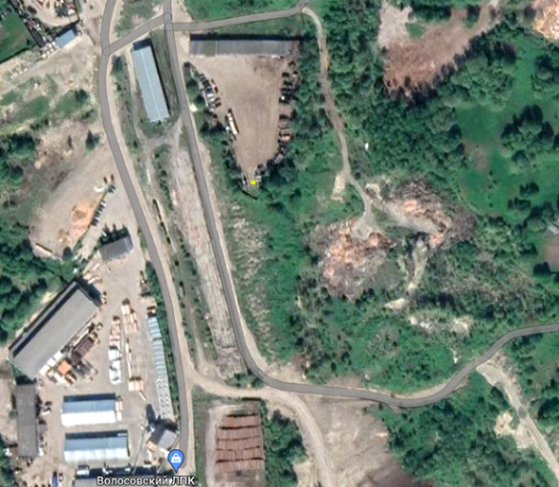

- испрашиваемый земельный участок
Приложение № 3
Схема 10

Схема размещения мест (площадок) накопления ТКО
на территории МО Волосовское городское поселение
(юридических и физических лиц, индивидуальных предпринимателей)
г. Волосово, пр. Вингиссара, д. 63 магазин «Светлана»
ИП Лиски Андрей Иванович
(59.44841, 29.48491)

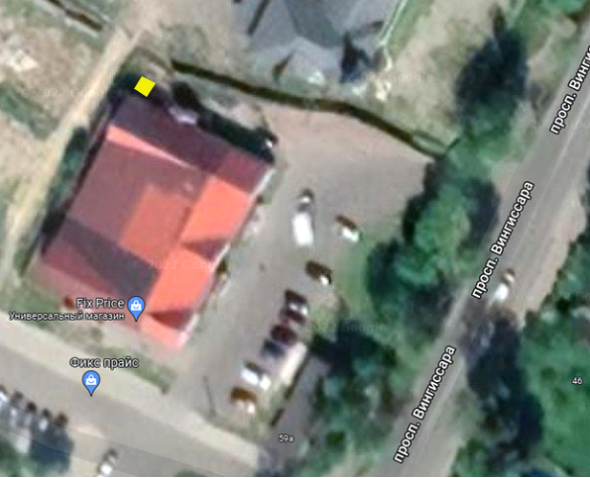

- испрашиваемый земельный участок

Приложение № 3
Схема 11
Схема размещения мест (площадок) накопления ТКО
на территории МО Волосовское городское поселение
(юридических и физических лиц, индивидуальных предпринимателей)
г. Волосово, ул. Красных Командиров, д.7 магазин
Грищенко Николай Григорьевич
(59.45313, 29.49471)

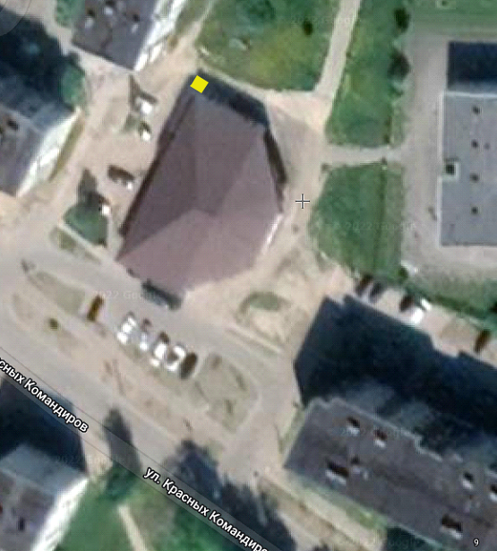

- испрашиваемый земельный участок
Приложение № 3
Схема 12

Схема размещения мест (площадок) накопления ТКО
на территории МО Волосовское городское поселение
(юридических и физических лиц, индивидуальных предпринимателей)
г. Волосово, пр. Вингиссара, д. 85 (промышленная зона)
ИП Тишкова Елена Геннадьевна
(59.45088, 29.48574)

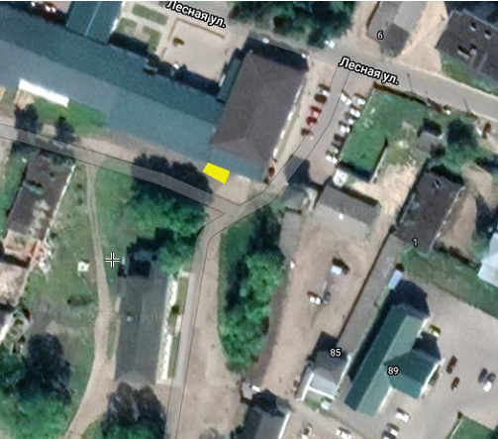

- испрашиваемый земельный участок

Приложение № 3
Схема 13
Схема размещения мест (площадок) накопления ТКО
на территории МО Волосовское городское поселение
(юридических и физических лиц, индивидуальных предпринимателей)
г. Волосово, ул. Ленинградская, д. 20 В (на территории котельной)
Филиал «Волосовские коммунальные сети» ОАО «Тепловые сети»
(59.450102, 29.500395)
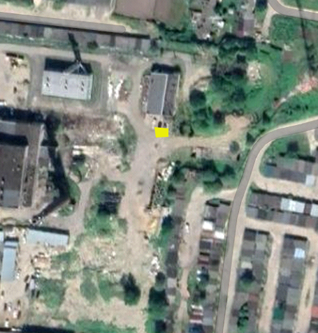

- испрашиваемый земельный участок

Приложение № 3
Схема 14

Схема размещения мест (площадок) накопления ТКО
на территории МО Волосовское городское поселение
(юридических и физических лиц, индивидуальных предпринимателей)
г. Волосово, пр. Вингиссара, д. 50 (на территории земельного участка, прилегающего к магазину «Мечта»)
ИП Федорова Татьяна Викторовна
(59.44873, 29.48720)

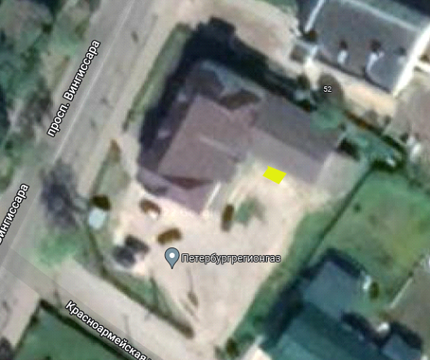

- испрашиваемый земельный участок

Приложение № 3
Схема 15
Схема размещения мест (площадок) накопления ТКО
на территории МО Волосовское городское поселение
(юридических и физических лиц, индивидуальных предпринимателей)
г. Волосово, ул. Восстания, 13 Муниципальное образовательное учреждение дополнительного образования «Детский юношеский центр»
(59.45038, 29.49530)

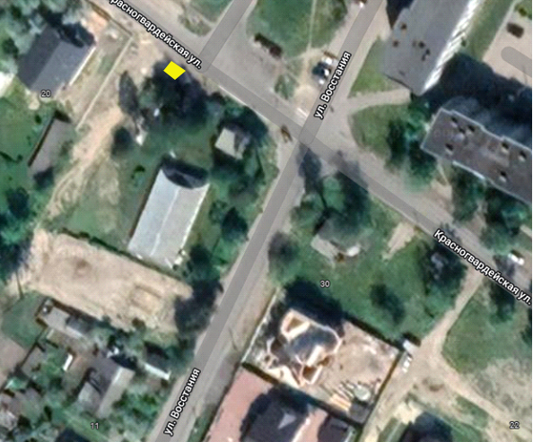

- испрашиваемый земельный участок

Приложение № 3
Схема 16

Схема размещения мест (площадок) накопления ТКО
на территории МО Волосовское городское поселение
(юридических и физических лиц, индивидуальных предпринимателей)
г. Волосово, ул. Красноармейская, д. 12А (на территории МАУ ВСОК «Олимп»)
Муниципальное автономное учреждение водноспортивный комплекс «Олимп»
(59.44672, 29.49059)

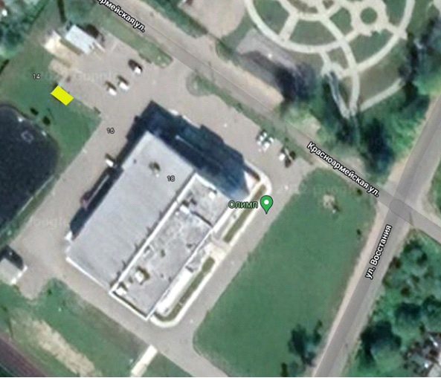

- испрашиваемый земельный участок

Приложение № 3
Схема 17
Схема размещения мест (площадок) накопления ТКО
на территории МО Волосовское городское поселение
(юридических и физических лиц, индивидуальных предпринимателей)
г. Волосово, ул. Нарвская д. 15
Общество с ограниченной ответственностью « Промсервис»
(59.43687, 29.47174)

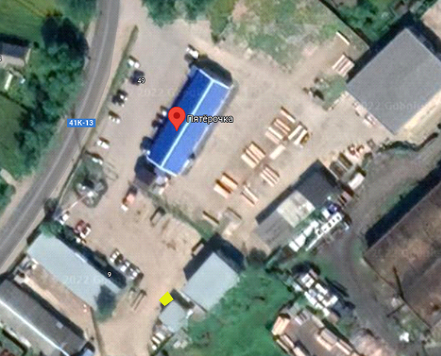

- испрашиваемый земельный участок

Приложение 3
Схема 18

Схема размещения мест (площадок) накопления ТКО
на территории МО Волосовское городское поселение
(юридических и физических лиц, индивидуальных предпринимателей)

г. Волосово, ул. Ленинградская

земельный участок с кадастровым номером 47:22:0400004:722
ИП Иванов Сергей Олегович
(59.449636, 29.501746)

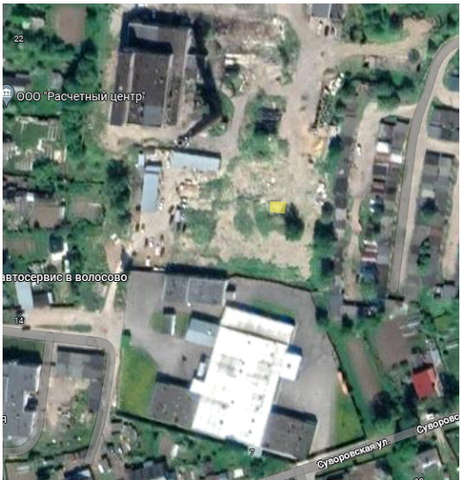
- испрашиваемый земельный участок

Масштаб 1:2000
Приложение № 3
Схема 19
Схема размещения мест (площадок) накопления ТКО
на территории МО Волосовское городское поселение
(юридических и физических лиц, индивидуальных предпринимателей)
г. Волосово, ул. Ветеранов, д. 76
Филиал «Волосово» ООО «НИТРО-ЭМ»
(59.440229, 29.495424)

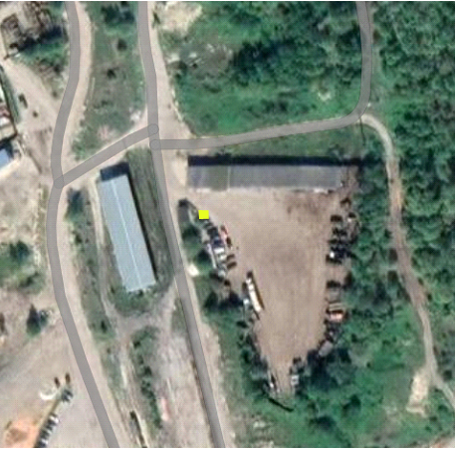

- испрашиваемый земельный участок

